Совет  муниципального образования сельского поселения  «Усть-Цильма» | 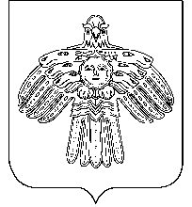 | «Усть-Цильма»  сикт овмöдчöминса  муниципальнӧй юкӧнса  Сöвет

РЕШЕНИЕ

ПОМШУÖМ

от 14 июня 2018 г. № 4-11/68
с. Усть-Цильма Республики Коми

Об отчете о деятельности администрации муниципального района «Усть-Цилемский» в 2017 году

Заслушав отчет о деятельности администрации муниципального района «Усть-Цилемский» в 2017 году,

Совет сельского поселения «Усть-Цильма» решил:

1. Отчет о деятельности администрации муниципального района «Усть-Цилемский» в 2017 году принять к сведению.
2. Признать деятельность администрации муниципального района «Усть-Цилемский» в 2017 году ________________(удовлетворительной/ неудовлетворительной).
3. Решение вступает в силу со дня принятия.

Глава сельского поселения «Усть-Цильма» - председатель Совета поселения |  | Е.И. Вокуева

